070246

Papillon vole vole vole
Tr : M.Dolbeau
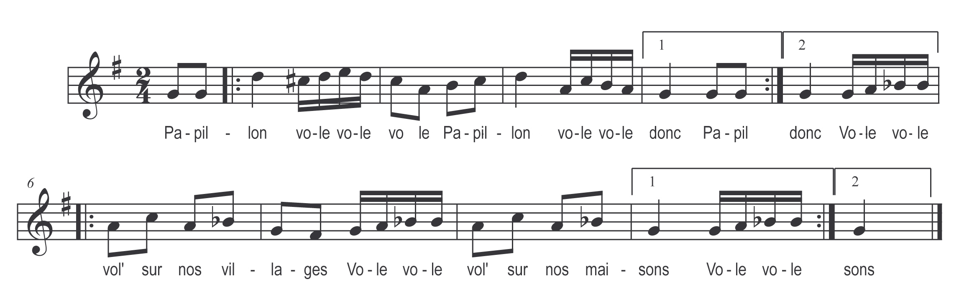

Papillon vole vole vole )
Papillon vole vole donc ) bis
Vole vole vol’ sur nos villages
Vole vole vol’ sur nos maisons

